Oslo, 3. April 2019
Consto gjør nye grep for å bekjempe arbeidsmiljøkriminalitet i bygg- og anleggsbransjen
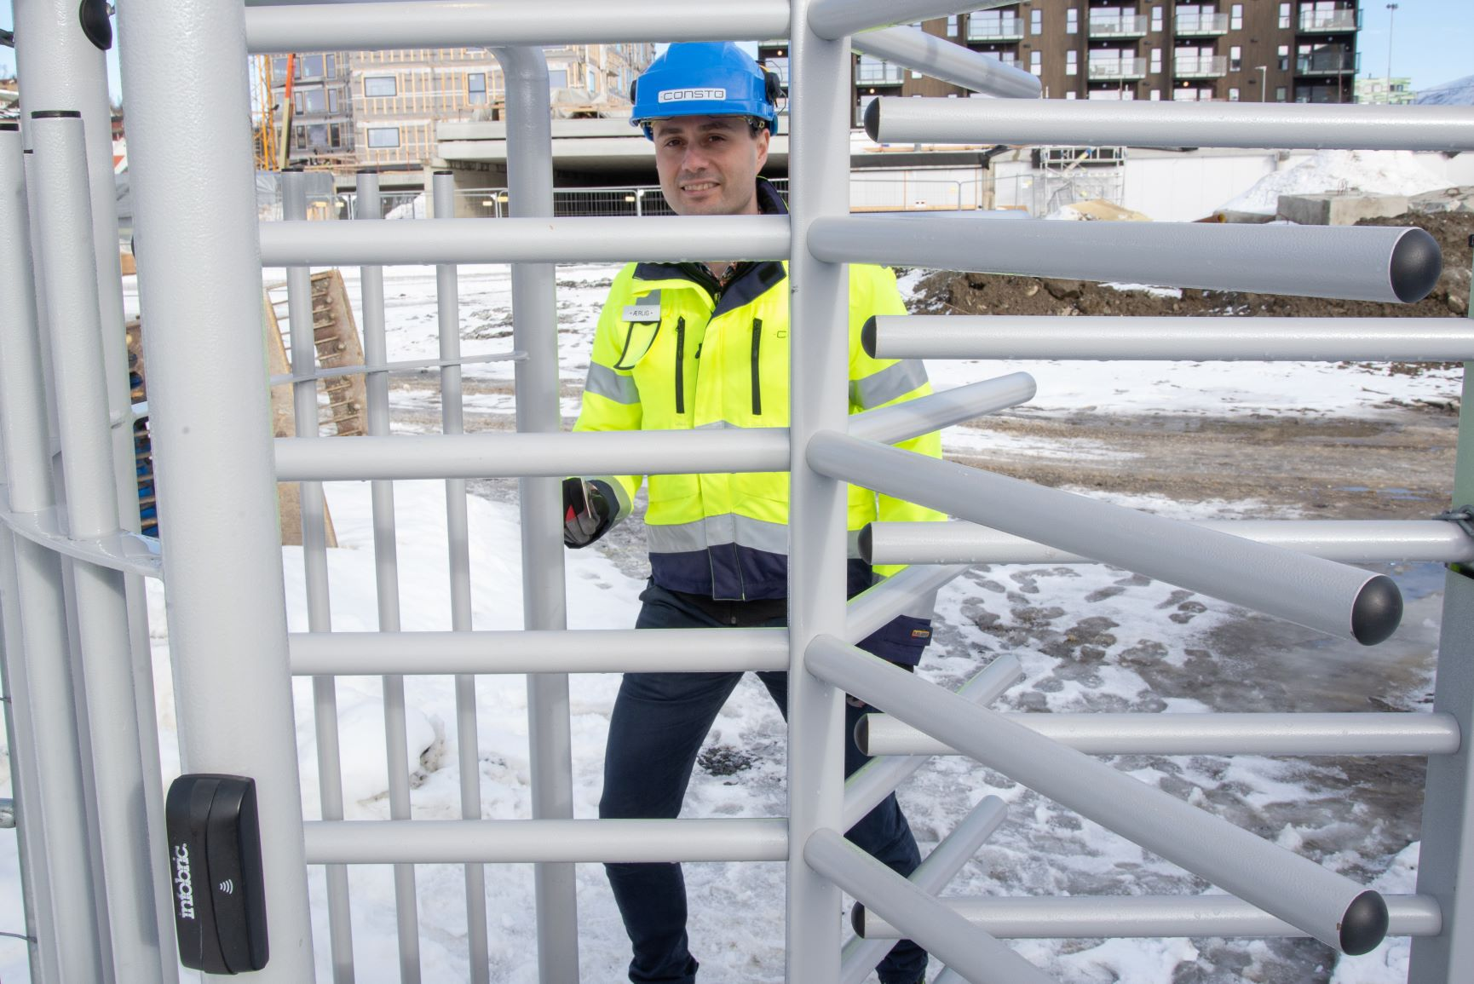

Nå styrker et av Norges største entreprenørkonsern sitt seriøsitetsarbeid med adgangskontroll og elektroniske mannskapslister levert av Infobric.
Det landsdekkende, nordnorske entreprenkonsernet Consto ønsker å gå foran som et godt eksempel i arbeidet med å sikre en seriøs, ærlig og etterrettelig bygg- og anleggsnæring.
Som et grep for å sikre kvaliteten i deres seriøsitetsarbeid har entreprenøren, som har sitt hovedkontor i Tromsø, nå fornyet avtalen om adgangskontroll og elektroniske mannskapslister på deres bygge- og anleggsplasser.
– Vi ønsker å bidra til den brede bekjempelsen av arbeidsmiljøkriminalitet i bransjen vår, og vil derfor tilknytte oss samarbeidspartnere som kan dokumentere sitt seriøsitetsarbeid. Adgangskontroll og elektroniske mannskapslister er viktige verktøy i arbeidet med å kvalitetssikre våre samarbeidspartnere, og personressursene de bruker på våre prosjekter., sier HMS-sjef Petter Berg-Wollan.

Gjorde en grundig evaluering av leverandører
For Berg-Wollan var det viktig å finne en løsning som imøtekommer Constos krav til brukervennlighet, sikkerhet, fleksibilitet og leverandørens kapasitet, samt konkurransedyktige priser og enkel integrasjon med informasjonssystemet HMSREG.
– På bakgrunn av en grundig evaluering av mulige leverandører valgte vi derfor å fornye avtalen med Infobric som vår fortrukne leverandør av adgangskontrollsystem og mannskapslister. Flere av våre datterselskaper har brukt deres systemer tidligere, og tilbakemeldingene vi har fått er positive, forteller han.
Infobrics adgangskontrollsystem bidrar blant annet med datainnsamling i sanntid, noe HMS-sjefen påpeker at er nyttig for kontroll og dokumentasjon av både interne krav og eksterne forskrifter.
– Et godt virkemiddel
Adgangskontrollen utgjør i tillegg en viktig del av områdesikringen på Constos byggeplasser.
Det er i utgangspunktet ingen krav til områdesikring i byggherreforskriften, men basert på individuelle behovs- og risikovurderinger for hvert enkelt prosjekt velger entreprenørkonsernet å sikre de aller fleste av deres byggeplasser.
– Consto er interesserte i å sikre både egne ansatte og våre samarbeidspartnere slik at vi ikke utsetter dem for farer og unødvendig risiko. Områdesikring er i tillegg et godt virkemiddel for å hindre at de som måtte befinne seg rundt byggeplassene våre blir utsatt for noen risiko som følge av vår aktivitet, begrunner Berg-Wollan.
Fremtidsrettet avtale
Berg-Wollan påpeker at en av hans viktigste oppgaver som HMS-sjef er å bidra til at Consto og deres datterselskaper tilknytter seg pålitelige samarbeidspartnere som bidrar til å styrke konsernets konkurranseevne, og ytterligere heve kvaliteten på produktene som leveres.
– Jeg har tillit til at Infobric vil være en aktiv og serviceinnstilt samarbeidspartner som vil bidra til dette, samt å effektivisere den travle arbeidshverdagen til våre folk som jobber ute på prosjektene, fastlår han.
– Denne avtalen vil hjelpe oss med å være fremtidsrettede, positive og konkurransedyktige.
Salgssjef Henrik Vorkinn i Infobric sier avtalen med Consto er en god indikator på at deres system for mannskapslister og adgangskontroll imøtekommer entreprenørenes behov.
– Vi er naturligvis svært godt fornøyde med at Consto velger å fornye sin avtale med oss, etter en grundigere vurdering av våre konkurrenter. Samtidig er vi klar over de forventningene som følger med en slik avtale, og vi skal jobbe godt for å sørge for at prosjektledelsen rundt om på prosjektene opplever vårt system som enkelt og effektivt, kommenterer han.
For nærmere informasjon, kontakt:
Henrik Vorkinn, salgssjef, Infobric AS, mobil 909 68 835, henrik.vorkinn@infobric.no

Om Infobric
Infobric er et IT- og elektronikk selskap som utvikler systemer som øker sikkerheten og gjør bygge- og anleggsplassene mer effektive. Selskapet er markedsleder innenfor sin nisje og spiller en sentral rolle på mer enn 10 000 bygge- og anleggsplasser, med flere av Europas største entreprenører og maskinutleiere på kundelisten. Kjernen i Infobrics tilbud er den webbaserte tjenesten Infobric Ease, som i sanntid kommuniserer med 10 000 talls oppkoblede elektronikk enheter. De siste årene har selskapet vunnet flere priser for sine innovative produkter og vært nominert til Årets Gaselle 2 år på rad. I dag består Infobric av rundt 60 medarbeidere og har en omsetning på ca 165 MSEK. Les mer om Infobric på www.inforbric.no.

